**TIẾT 56 - LUYỆN TẬP TÍNH CHẤT TIA PHÂN GIÁC CỦA MỘT GÓC**

**1) Dạng 1: Chứng minh tia phân giác. Chứng minh vuông góc.**

**Câu 1:** Cho tam giác ABC có ba góc nhọn, đường cao AH. Vẽ HM, HN lần lượt vuông góc với AB, AC. Trên tia đối của tia MH lấy MD=MH, Trên tia đối NH lấy điểm E sao cho NE= NH. Gọi I và K là giao điểm của DE với AB và AC. Chứng minh rằng:

a) IB là tia phân giác của góc HID

b) HA là tia phân giác của góc IHK

c) IC là tia phân giác của góc HIK

d) 

**Câu 2:** Cho tam giác ABC có phân giác AD thỏa mãn BD = 2DC. Trên tia đối của tia BC lấy điểm E sao cho BC= CE. Chứng minh tam giác ADE là tam giác vuông.

**Câu 3:** Cho ABC có . Hai đường phân giác BD và CE cắt nhau tại I.

a) Tính số đo góc BIC.

b) Nối AI kéo dài cắt BC tại F. Chứng minh DF  FE.

**Câu 4:** Cho ABC, các tia phân giác của góc B và góc C cắt nhau tại O. Từ A vẽ một đường thẳng vuông góc với OA, cắt các tia BO và CO lần lượt tại M và N. Chứng minh rằng BM BN và CMCN

**2) Dạng 2: Tính số đo góc, cạnh.**

**Câu 5:** Cho tam giác ABC có . Kẻ đường phân giác BM. Đường phân giác của góc ngoài ở đỉnh C cắt đường thẳng AB ở P. Đoạn thẳng MP cắt BC ở K. Tính số đo góc AKM.

**Câu 6:** Cho tam giác ABC có  M là trung điểm

của BC sao cho . Tính số đo các góc

của tam giác ABC

**Câu 7:** Cho tam giác ABC vuông góc tại A, AB =3 ;AC=4. Phân giác góc B, góc C cắt nhau tại O. Vẽ OE AB; OFAC.

a) Chứng minh rằng AB+AC- BC= 2AE

b) Tính khoảng cách từ O tới các cạnh

của ABC

c) Tính OA, OB, OC

**Dạng 3: Chứng minh hai góc bằng nhau.**

**Câu 8:** Cho ABC(AB>AC), tia phân giác góc A là AD và I là giao điểm của ba đường phân giác trong ABC. Từ I hạ IHBC (H  BC)

Chứng minh: 

**Câu 9:** Cho ABC vuông tại A. Gọi D và E là hai điểm lần lượt trên AC và AB sao cho: 

Gọi I là giao điểm của BD và CE. Chứng minh rằng: IDE là tam giác cân.

**Câu 10:** Cho tam giác ABC nhọn và đường trung tuyến CM, đường phân giác BK, đường cao AH. Chứng minh rằng nếu MHK là tam giác đều thì ABC cũng là tam giác đều.

**ĐÁP ÁN:**

**Câu 1:**

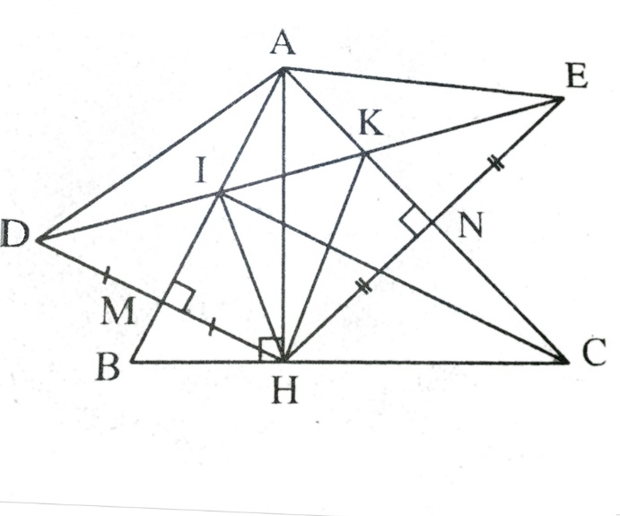Cho tam giác ABC có ba góc nhọn, đường cao AH. Vẽ HM, HN lần lượt vuông góc với AB, AC. Trên tia đối của tia MH lấy MD=MH, Trên tia đối NH lấy điểm E sao cho NE= NH. Gọi I và K là giao điểm của DE với AB và AC. Chứng minh rằng:

a) IB là tia phân giác của góc HID

b) HA là tia phân giác của góc IHK

c) IC là tia phân giác của góc HIK

d) 

Giải:

a) MID=MIH  ,

suy ra IB tia phân giác của góc HID.

b) chứng minh tương tự câu a, KC là tia

phân giác của góc HKE. Xét HIK, các

đường thẳng IB, KC, chứa các tia phân giác

các góc ngoài tại đỉnh I và K, chúng cắt nhau tại A. Do đó HA là tia phân giác của góc IHK.

c) Vẫn xét IHK, HA là tia phân giác góc trong đỉnh H, HC vuông góc với HA tại H nên HC là tia phân giác góc ngoài đỉnh H ( hai đường phân giác của hai góc kề bù vuông góc với nhau); còn KC là tia phân giác góc ngoài đỉnh K, chúng cắt nhau tại C. Vậy IC là tia phân giác của góc HIK.

d) IB và IC là các tia phân giác của hai góc kề bù  và  nên .

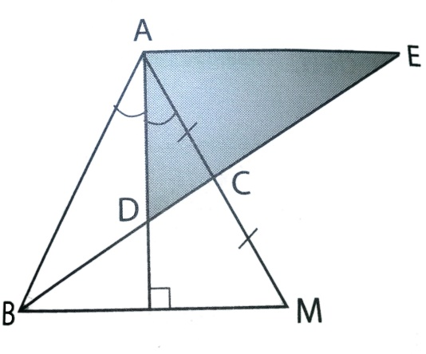**Câu 2:**

Cho tam giác ABC có phân giác AD thỏa mãn BD = 2DC. Trên tia đối của tia BC lấy điểm E sao cho BC= CE. Chứng minh tam giác ADE là tam giác vuông.

Giải:

Kéo dài AC lâý điểm M sao cho CM = CA, ta có

ACE =MCB (c.g.c)

Trong tam giác ABM có BC là trung tuyến,

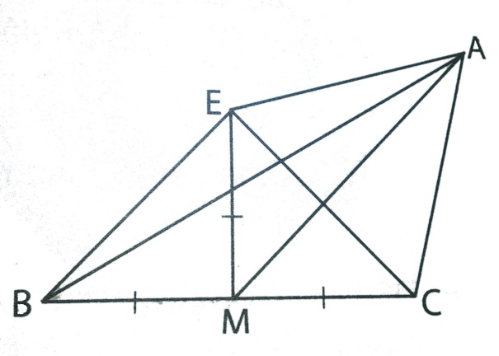BC = 2 DC nên D là trọng tâm của ABM.

Đường thẳng AD chứa trung tuyến, đồng thời

là phân giác nên ABM cân, do đó ADBM.

Ta lại có  ( hai góc tương ứng)

=> AE // BM => AD AE.

Vậy tam giác ADE vuông.

**Câu 3:**

Cho ABC có . Hai đường phân giác BD và CE cắt nhau tại I.

a) Tính số đo góc BIC.

b) Nối AI kéo dài cắt BC tại F. Chứng minh DF  FE.

Giải:

a) Ta có:

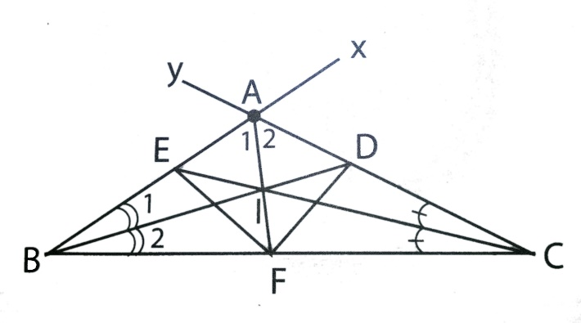 

b) Xét ABC có BI và CI là hai đường

phân giác của góc  và  nên AI cũng

là phân giác của góc  (1).

Mà  ( hai góc

kề bù nhau) (2).

Từ (1) và (2) suy ra AC là tia phân giác của góc  .

- Xét ABF có BD là tia phân giác của góc  ( giả thiết), AC là tia phân giác của góc  ( góc ngoài tại A). Vậy FD phải là đường phân giác của góc AFC ( góc ngoài tại F).

- Chứng minh tương tự, ta có FE là đường phân giác của góc AFB.

Ta có FE và FD là hai tia phân giác của hai góc kề bù.Vậy FE FD.

**Câu 4:**

Cho ABC, các tia phân giác của góc B và góc C cắt nhau tại O. Từ A vẽ một đường thẳng vuông góc với OA, cắt các tia BO và CO lần lượt tại M và N. Chứng minh rằng BM BN và CMCN

Giải: Xét ABC, O là giao điểm của các

tia phân giác của góc B và C nên tia

AO là tia phân giác của góc A.

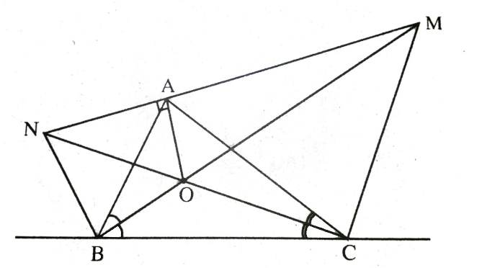Có ANAO nên AN là tia phân giác

ngoài tại đỉnh A của ABC. Tia phân

giác ngoài AN và tia phân giác trong

CO của ABC cắt nhau tại N, suy ra

tia phân giác ngoài tại đỉnh B của ABC.

Do đó BM BN ( hai tia phân giác của hai

góc kề bù).

Chứng minh tương tự ta được CMCN

**Câu 5 :**

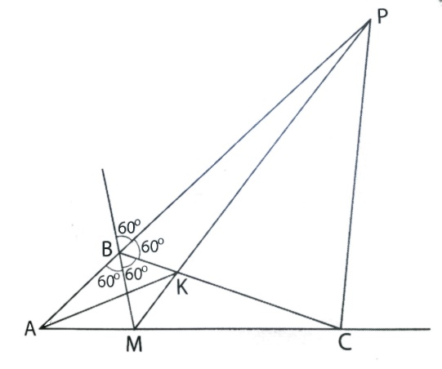Cho tam giác ABC có . Kẻ đường phân giác BM. Đường phân giác của góc ngoài ở đỉnh C cắt đường thẳng AB ở P. Đoạn thẳng MP cắt BC ở K. Tính số đo góc AKM.

Giải:

Theo giả thiết ta có CP và BP là các tia phân giác của

các góc ngoài ở đỉnh C và B của tam giác MBC,

suy ra MP là tia phân giác của góc BMC.

Ta cũng có BK và MK là các tia phân giác của

các góc ngoài ở đỉnh B và M của tam giác AMB,

suy ra AK là tia phân giác của góc BAC.

Như vậy



**Câu 6:**

Cho tam giác ABC có  M là trung điểm

của BC sao cho . Tính số đo các góc

của tam giác ABC

Giải: Dựng tam giác đều ACE (E và B nằm cùng

phía đối với AC), Ta có AM là phân giác của góc

CAE, suy ra MC=ME=MB, do đó

.

Lại có EA=EB=EC

Nên tam giác EBC vuông cân

Từ đó  và 

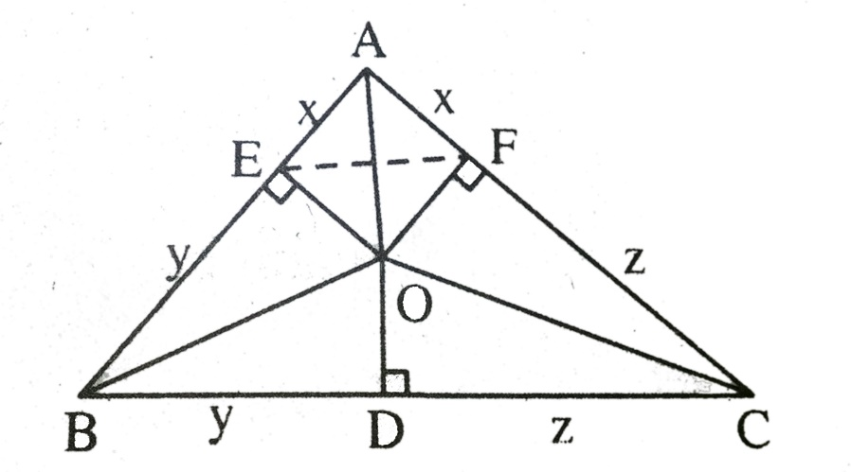 **Câu 7:**

Cho tam giác ABC vuông góc tại A, AB =3 ;AC=4. Phân giác góc B, góc C cắt nhau tại O. Vẽ OE AB; OFAC.

a) Chứng minh rằng AB+AC- BC= 2AE

b) Tính khoảng cách từ O tới các cạnh

của ABC

c) Tính OA, OB, OC

Giải: a) Vẽ thêm ODBC ta được

OD=OE=OF

Ta cũng chứng minh được

AE= AF (=x); BE= BD (=y);

CD=CF (=z)

Ta có AB+AC-BC =

(x+y) +( x+z) –( y+z) = 2x= 2AE

b) Áp dụng định lý Py-ta-go vào ABC vuông tại A, ta tính được BC=5.

Ta có 2 AE= AB+AC –BC = 3+4-5 = 2; AE=1

EOA có  nên nó vuông cân suy ra OE=AE =1.

Vậy OD=OE=OF=1

c) Ta có AB=3; AE=1 nên BE= 2; AC=4; AF=1; nên CF =3



**Câu 8:**

Cho ABC(AB>AC), tia phân giác góc A là AD và I là giao điểm của ba đường phân giác trong ABC. Từ I hạ IHBC (H  BC)

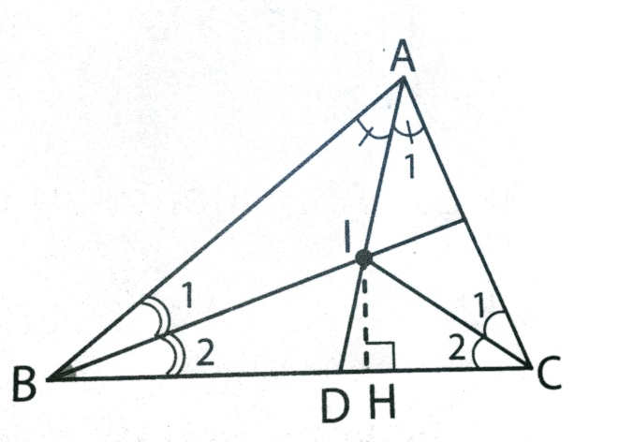Chứng minh: 

Giải: Xét BIH có 

Vậy 

Xét AIC có  là góc ngoài 

Mà = ( vì AI và CI là phân giác)

Vậy 

So sánh (1) với (2) có 

**Câu 9:**

Cho ABC vuông tại A. Gọi D và E là hai điểm lần lượt trên AC và AB sao cho: 

Gọi I là giao điểm của BD và CE. Chứng minh rằng: IDE là tam giác cân.

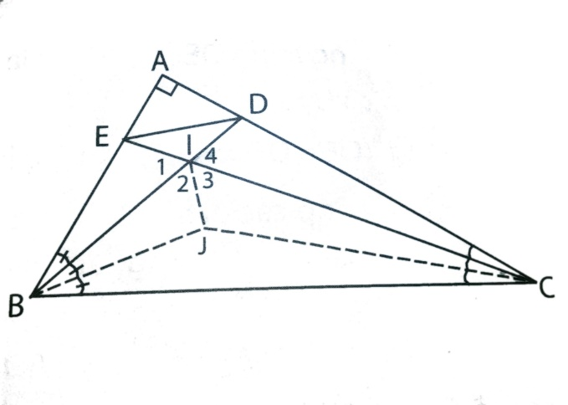Giải: Kẻ các tia phân giác trong BIC, chúng cắt nhau tại j

Xét BIC có



Ta có BEI=BJI, CDI= CJI (g.c.g)

 IE=IJ, và ID=IJ (hai cạnh tương ứng)

Suy ra IE=ID. Do đó tam giác IDE cân tại I.

**Câu 10:**

Cho tam giác ABC nhọn và đường trung tuyến CM, đường phân giác BK, đường cao AH. Chứng minh rằng nếu MHK là tam giác đều thì ABC cũng là tam giác đều.

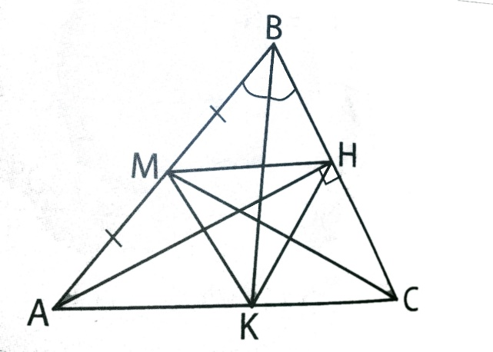Giải: Ta có tam giác ABH vuông tại H nên

 (vì MHK đều)

 ABK vuông tại K.

Tam giác ABC có BK là phân giác đồng thời

là đường cao nên là tam giác cân (tại B) (1)

Lại có 

Mà HK=HM AC=AB (2)

Từ (1) và (2) suy ra ABC là tam giác đều